Het bijbelse kernwoord Immanuël

I. HET OUDE EN NIEUWE TESTAMENT

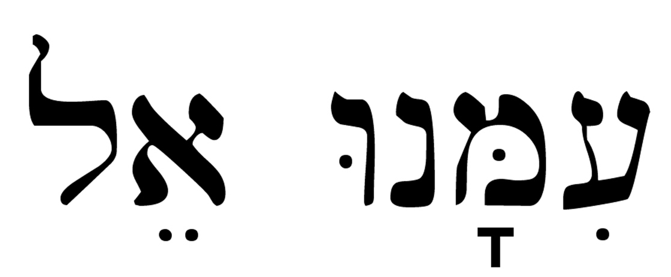
Immanu-el (עמּנוּ אל, ‛immanu'el): Deze naam komt slechts drie keer in de Bijbel voor, tweemaal in het OT (Jes. 7 : 14; 8 : 8) en eenmaal in het NT (Matth. 1 : 23). Het is een Hebreeuws woord dat betekent: God is met ons. לכן יתן אדני הוא לכם אות הנה העלמה הרה וילדת בן וקראת שׁמו עמנו אל׃ De Septuagint (LXX) heeft:Εμμανουηλ, Emmanouel.

I.A.a. Betekenis van de tekstgegevens
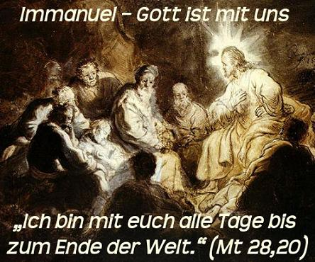
- Daarom zal de Heere Zelf u een teken geven: ziet, een (de) maagd zal zwanger worden, en zij zal een Zoon baren, en Zijn Naam Immanuël heten (Jes. 7 : 14)
- En hij zal doortrekken in Juda, hij zal het overstromen, en er doorgaan, hij zal tot aan de hals reiken; en de uitstrekkingen van zijn vleugels zullen vervullen de breedte van uw land, o Immanuël (Jes. 8 : 8)
- En dit alles is geschied, opdat vervuld zou worden wat door de Heere gesproken is, door de profeet, zeggende: Ziet, de maagd zal zwanger worden, en een Zoon baren, en gij zult Zijn Naam heten Immanuel, hetwelk is, overgezet zijnde: God met ons. (Mattth.1 : 22, 23).

I.A.b Samenvatting + toepassing

Uit: ISBE (E-sword) en Easten Bible Dictionary (Bible Works) s.v. Immanuël
1.Het is bepaald onjuist om in ha ‛almah (de maagd) van Jes. 7 : 14 de vrouw van Jesaja te zien zoals sommige uitleggers doen. Jesaja’s vrouw was ook zelf nog een kind, toen deze profetie werd uitgesproken. Ook kan dit niet de betekenis zijn van het Hebr. almah.. Dit woord ziet op een jonge huwbare vrouw. De Septuagint (ongeveer 250 v.Chr.) heeft: parthenos, “maagd”). Voor een recht verstaan van de perikoop is het belangrijk goed te letten op het tekstverband van Jes. 7 : 14.

We leven dan in de begintijd van het regeringsjaar van Achaz; plm. 735 v.Chr. Het is oorlogstijd Rezin, koning van Syrië heeft zich verbonden met koning Pekah van Noord Israël (Efraim geheten) om gezamenlijk oorlog te gaan voeren met Juda. met als opzet om dit tweestammenrijk te dwingen mee te doen met hun coalitie in de strijd tegen de opdringende Assyriërs. (2 Kon. 15 : 37).

Juda evenwel weigert. En vervolgens trekt Syrië dan ten strijde tegen Jeruzalem. Maar de God van Israël zendt Zijn trouwe gezant Jesaja erop uit om naar koning Achaz van Juda te gaan en een rijke boodschap van heil aan hem te verkondigen. Jesaja moet zijn zoontje Schear Jasjoeb meenemen; die naam alleen al is een symbool van wat de Heere gaat doen: Israël, al was het alleen maar een rest, zal gered worden. Vertrouw daarop, Achaz. Wees niet bevreesd voor Rezin en Pekah. Die zijn niet meer dan ‘walmend brandhout.’ Zij denken het koningshuis van David van de aardbodem weg te wagen. Maar dat zal zeker niet gelukken. Damaskus met Rzin (de Syriër) en Samaria met Pekah verspelen het. Reken daarop. Ja ook het Noordelijk rijk van Israël gaat zijn ondergang tegemoet.

En is dat dan niet tenslotte het houvast van allen die de God van Israël vrezen, ook van de koning Achaz? Helaas, hij wankelt. Diep in zijn hart heeft hij blijkbaar meer op met vriendschap met en vertrouwen op grootmachten die hem uit zijn benarde positie zouden kunnen redden dan op het ‘naakte’ beloftewoord van zijn God.

Achaz mag ter ondersteuning van zijn geloof, zelfs een teken vragen, waardoor de Heere Zijn toegezegde verlossing kracht bij wil zetten. Maar Achaz zit daar niet om verlegen. Zijn gedachten gaan een heel andere kant op. Hij zoekt veeleer hulp bij aardse mogendheden in de strijd tegen de oprukkende vijanden. Daarom suggereert hij, dat het vragen van een teken inhoudt, dat men God verzoekt. In werkelijkheid echter ziet Achaz meer uit naar hulp van aardse machten. Zo doet hij ook metterdaad. Zie 2 Kon. 16:7. Maar wat doet daarentegen uiteindelijk de Heere? Hij geeft ondanks de weigering van Achaz toch een teken.

Binnenkort zal er een kind geboren worden, nog voordat Syrië en Efraïm verwoest zullen worden. In een verre toekomst zal de Messias geboren worden. Maar nu reeds mag Jesaja een weerglans zien van die profetie in de geboorte van een wonderkind uit een jonge vrouw in zijn dagen. M.Luther vertaalt Jes. 7:14 aldus: Darum so wird euch der HERR selbst ein Zeichen geben: Siehe, eine Jungfrau ist schwanger und wird einen Sohn gebären, den wird sie heißen Immanuel.

Het gaat hier dus over een wonderkind dat wordt geboren uit een jonge huwbare vrouw, die nog niet eerder een kind heeft gebaard. In dit kind zal de belofte van Gods reddende genade zijn voorlopige vervulling vinden. En hoe noemt zij dan haar kind? Immanuel. Daarin ligt een machtig geloofsgetuigenis. Deze jeugdige moeder met haar kind is het toonbeeld van hen die in zichzelf zwak, maar in de Heere sterk zijn. Het plan van Syrië en Efraim zal zeker mislukken. Eerdat het kind 2 a 3 jaar oud is, zal het met de vijand zijn gedaan. En zo is het ook gegaan. Tiglath Pileser trok ten oorlog tegen Samaria (734 v.Chr.) en Pekah (van Noord Israël) kwam om het leven in zijn eigen hoofdstad. Kortom, het liep slecht af met de boven genoemde alliantie.

In wat ik schreef heb ik hoofdzakelijk de uitleg gevolgd die in de Korte Verklaring m.b.t. Jes. 7 :14 en 8:8 is gegeven. Ik sluit ook aan bij wat hier wordt gezegd over de verdere strekking, nl.

‘De Immanuel, het geloofskind is type van de Messias, vgl. ook 8 : 8 (waar Jesaja de naam Immanuel in Messiaanse zin noemt). Tegenover de wereldmacht, waarop Achaz bouwt, is deze knaap met zijn wonderlijke naam het teken van het werk Gods tot verlossing van Zijn volks; en het voorbeeld van Hem, in Wie het God-met-ons volle werkelijkheid is geworden. Ook in de wijze, waarop de profeet hier, zonder een vader te vermelden, gewaagt van deze maagd, die moeder wordt, is op te merken de Goddelijke wijsheid, die aldus Christus’ geboorte uit de maagd Maria, zonder toedoen des mans, van tevoren deed aanduiden; gelijk de Verlosser ook in het paradijs reeds het ‘zaad der vrouw’ is genoemd. Gen. 3 : 15; vgl. nog Mi. 5 : 2.’

2. Ik voeg nu nog enkele dingen toe aan het bovenstaande door een aantal opmerkingen over Jes. 8 : 8, waar de naam Immanuël nog een keer voorkomt. Daar lezen we: En hij zal doortrekken in Juda, hij zal het overstromen, en er doorgaan, hij zal tot aan de hals reiken; en de uitstrekkingen van zijn vleugels zullen vervullen de breedte van uw land, o Immanuël.

Het gaat hier over de Assyrische wereldmacht waarop Israëls leiders hun vertrouwen stelden. Daarmee zal men bedrogen uitkomen. Want Assyrië komt er weldra aan om Juda plat te walsen. Als een ware roofvogel zal Assur zijn vleugels over Juda uitbreiden en het Godsvolk tot een prooi maken. En dat in het land van Immanuël. Getroost mag Juda zijn met de door God beloofde hulp in zijn strijd met de vijanden: Immanuël – God is met ons. Zie uit naar de geboorte van dit kind, waarin dat heil is gegarandeerd. Maar die belofte van de Heere mag geen sterveling zich toëeigenen, die tegelijk van anderen dan van de Heere alleen hulp verwacht. Dat is ook van toepassing op het land van die Immanuël, van wie Jesaja zulke heerlijke heilsvoorspellingen liet horen. Het komt er daarom maar op aan, dat ook wij ons met een radicale en ongereserveerde overgave toevertrouwen aan het woord van Gods belofte. Al schijnen alle feiten erom te liegen.

3. Ik ga nu de lijn doortrekken naar wat de Evangelist Mattheüs schrijft in Matth. 1 : 22v over de naam Immanuël. Hij schrijft: En dit alles is geschied, opdat vervuld zou worden wat door de Heere gesproken is, door de profeet, zeggende: Ziet, de maagd zal zwanger worden, en een Zoon baren, en gij zult Zijn Naam heten Immanuel, hetwelk is, overgezet zijnde: God met ons.

In vs .21 lezen we, dat Maria verloofd (in ondertrouw) was met Jozef en dat zij, voordat zij en Jozef samengekomen waren, zwanger bevonden werd uit de heilige Geest. En even verderop, dat hetgeen in Maria’s schoot verwekt was, uit de heilige Geest was. Niet ten onrechte daarom heeft de kerk der eeuwen in het apostolicum beleden: Die ontvangen is uit de heilige Geest en geboren uit de maagd Maria. De maagdelijke geboorte is geen verzinsel van mensen. Het is een Goddelijk heilsfeit. In de uit Maria’s maagdelijk gebleven schoot is de Heiland van zondaren geboren: God en mens in een Persoon.

Mattheüs ziet daarin de uiteindelijke vervulling van Jesaja’s oud profetisch woord van de Immanuël (vs. 23). Maria’s Zoon zal de God-met-ons zijn Die Zijn volk zal zalig maken van hun zonden (vs. 21). Hij is over de kloof tussen God en ons gaan staan en heeft die overbrugd. En dat heeft Hij gedaan om zo ook uw en mijn Zaligmaker te kunnen zijn.

‘God met ons’, schreven we vroeger op onze guldens. Alsof dat af te zien en af te meten was aan het aantal guldens dat we op zak hadden. Is het niet oneindig veel beter, dat we Jezus leren kennen als onze Immanuël Die de schuld van ons leven voor Zijn rekening nam, het Lam dat de zonde der wereld wegdroeg? En dat om ons met God te verzoenen. ‘Hij is de vervulling van al de beloften Gods in de loop der eeuwen, omdat in Hem God Zelf bij de mensen leeft en woont. Hij is daarom ook de eigenlijke grond van al het godsvertrouwen der gelovigen die temidden van al de machten, die het hulpeloze en zwakke dreigen te verwoesten door het geloof in de God-met-ons niet omkomen.’

Helaas, onze tijd is er een waarin de meeste mensen geen behoefte hebben aan God, aan Christus of zelfs ook maar aan religie. We zijn alleszins selfsupporting geworden. De meeste mensen zijn op en top levensgenieters en tobben niet over wat hun na dit leven te wachten staat. Ze zeggen: We zien wel, als ’t eenmaal zover is. God met ons? En zo zijn wij dan alleen aan onszelf uitgeleverd en daarmee de ellendigste van alle mensen.

Als Gods Geest mij echter ontdekt aan deze ijdelheid en zinloosheid van mijn bestaan buiten Christus, wordt er in mij een roepen tot God geboren uit de diepte.

O kom, o kom, Immanuël,
verlos uw volk, uw Israël,
herstel het van ellende weer,
zodat het looft uw naam, o Heer!
Weest blij, weest blij, o Israël!
Hij is nabij, Immanuël!

O kom, Gij sleutel Davids, kom
en open ons het heiligdom;
dat wij betreden uwe poort,
Jeruzalem, o vredesoord
Weest blij, weest blij, o Israël!
Hij is nabij, Immanuël!

In het Jodendom worden de passages in het boek Jesaja letterlijk begrepen als verwijzing naar een kind, geboren in de regeerperiode van koning Achaz. Een verband met profetieën van de Messias wordt niet gelegd. Gedacht wordt aan Achaz' zoon en opvolger koning Hizkia of aan een zoon van Jesaja zelf. Zo Wikipedia.
De boven genoemde tekst uit Matth. 28 :20 is in Nieuwtestamentisch licht de bevestiging van wat de naam Immanuël ons verkondigt.
In ISBE lezen we:: ‘A woman who had been long married, like the prophet's own wife, could not be called ha ‛almah without any reserve.’
Eveneens in ISBE (e-Sword) lezen we: ‘Whilst bethulah (from batthal, related to badal, to separate, sejungere) signifies a maiden living in seclusion in her parents' house and still a long way from matrimony, ‛almah (from ‛alam, related to Chalam, and possibly also to אָלַם, to be strong, full of vigour, or arrived at the age of puberty) is applied to one fully mature, and approaching the time of her marriage.’
Een selectie van Nieuwtestamentische passages die naar Jesaja verwijzen, is::Matth. 1:21v; 3:3; 3:4-6 en 4:16-41; Joh. 12:38; Hand. 8:28 en Rom. 10:16-21.
De regeringsperiode van koning Achaz was naar men tegenwoordig denkt: 735 – 715 vChr.
Zie 2 Kon. 16 en 2 Kron.28 over de Syrisch-EfraÏmietische oorlog.
Uit ISBE (vertaald): ‘De incarnatie der Godheid was zonder twijfel een geheim dat niet zonneklaar was geopenbaard in het OT, maar de bedekking/ sluier was niet zo dik, dat sommige stralen daar niet doorheen konden komen. Zo’n straal, bestuurd door de geest der profetie in de geest van de profeet, was de voorspelling van de Immanuël..’ …’Maar als de Messias moest zijn de Immanuël in deze zin, dat Hij Zelf zou zijn: El (God) zoals de profeet nadrukkelijk betuigt, dan moest Zijn geboorte ook noodzakelijk een wondervol of miraculeus iets zijn.’
M. Henri schrijft bij Jes. 7 : 14 in zijn commentaar: ‘Note, The strongest consolations, in time of trouble, are those which are borrowed from Christ, our relation to him, our interest in him, and our expectations of him and from him. Of this child it is further foretold (Isa_7:15) that though he shall not be born like other children, but of a virgin, yet he shall be really and truly man, and shall be nursed and brought up like other children:
Aldus Dr. Herman Ridderbos in Mattheüs; Korte Verklaring van de heilige Schrift; eerste deel (hoofdstuk 1 :1 – 16 :12); Kampen, vijfde druk; blz. 36..

